**2023年10月19日今日动态**

今天是星期四，晴天。共有20位小朋友来园，其中**张梓祎**请事假，**吴燚、刘郑勋、孙思淼、顾晨怡**请病假。

周发展目标：

1.运用多种感官感知秋天的花卉和水果，感受秋天色彩的多样。

2.愿意用多种方式表达自己对秋天的发现和喜爱之情。

**一、户外游戏**

表扬这些小朋友能尝试自抛自接球：**张铭昊、金文哲、顾语汐、 丁秋铭、赵奕承、程诺、徐旻玥、蔡娅宁、张竹青、熊梓轩、殷颂惜、夏一心、汪雪婷。**

表扬这些小朋友能在户外中自主喝水、擦汗：**张铭昊、金文哲、顾语汐、 丁秋铭、赵奕承、程诺、徐旻玥、蔡娅宁、易筱曦、官同羽、张竹青。**

|  |  |  |
| --- | --- | --- |
| IMG_0112 | IMG_0115 | IMG_0118 |
| **IMG_0113** | IMG_0116 | IMG_0120 |

1. **区域游戏**

|  |  |  |
| --- | --- | --- |
| IMG_0103  架空垒高让我的城墙变得很高。 | IMG_0105  我把它们铺铺平。 | IMG_0107  我要画彩色的泡泡。 |
| IMG_0108  蓝莓披萨我最喜欢啦。 | IMG_0109  剪一剪、贴一贴 | IMG_0110  看，我搭了个小房子。 |

**三、集体活动：数学《摘水果》**

这是一节有关感知数量的数学活动。对数量的感知属于数概念的范畴，是数学中最基础的知识，可以帮助幼儿积累一定的数学感性经验。感知数量1、2是幼儿认识数量的开始，为后面感知更多的数量打下基础。本次活动以到果园摘苹果这个情景，激发幼儿参与活动的兴趣，让幼儿在有趣、直观、形象的情景中，通过学具的操作，正确感知数量1、2。

表扬这些小朋友能在操作中感知数量1、2，理解其实际意义：**丁秋铭、金文哲、郭静悠、殷颂惜、徐旻玥、张竹青、蔡娅宁。**

表扬这些小朋友喜欢参与数数活动，体验数数活动的快乐：**易筱曦、褚浩宸、赵奕承、徐燃。**

希望这些小朋友能认真倾听、按要求操作：**汪雪婷、王婉苏、顾羽汐、梁佳硕、夏一心、张铭昊、熊梓轩、程诺、官同羽。**

**四、家园配合**

1. 最近是感冒高发季，请家长们关注孩子每日状态，如有不适请及时告知。

2.秋天，大家在家可以和小朋友一起进行亲子小制作，留住秋天哦：

**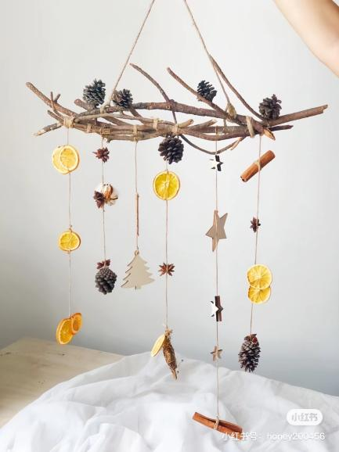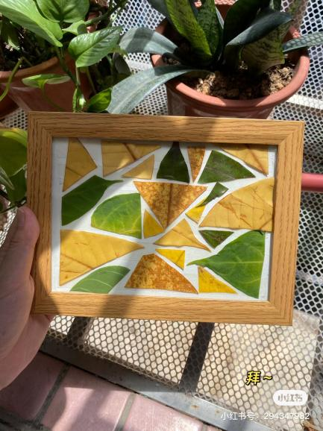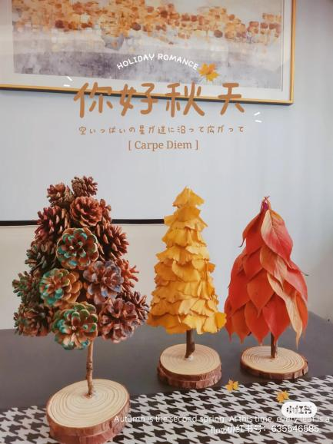**

3.离园时间为：周一至周四 16:30。周五不上延时班 15:30。